**一 把本地项目托管到码云中**

正规项目会用源代码管理工具将它管理起来,公司里团队开发都要用管理工具,那么这里就用git将整个项目管理起来

在git init之前先创建几个文件,

**第一个 . gitignore**

表示项目要忽略的文件,

1.像node_modules这种没必要上传到源代码仓库里面去,因为体积太大了,

2.webstorm有一个自己配置文件,每当打开项目有一个隐藏的文件叫.idea,也需要忽略,里面放了自己的相关配置 例tab空几隔,编译器的一些相关设置,这个和项目无关

3.vscode也有 叫.vscode

4.还有.git 项目里只要一git init必然会多这么一个文件夹 这个文件夹里面存了我一些版本 没必要将这个上传上去

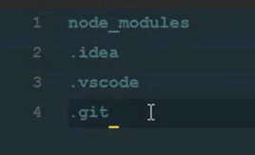

**第二个README.md**

译自述文件

每个项目都应该有这么一个文件 告诉一些项目的相关信息 虽然我们项目不会有太多的readme 但是应该有 显得正规

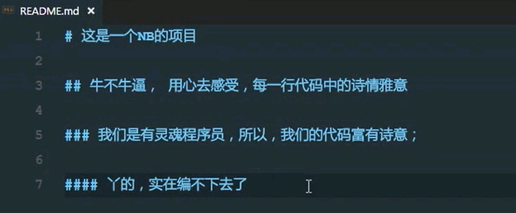

**第三个LICENSE**

译许可

开源项目都有一个开源协议,直接复制文件即可

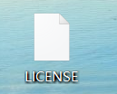

开源协议的区别自行百度

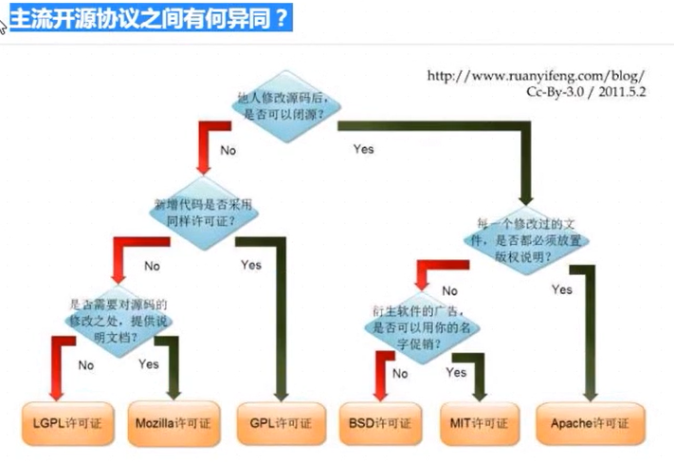

最后git init



打开项目根目录 查看隐藏文件 多了git 证明初始化成功

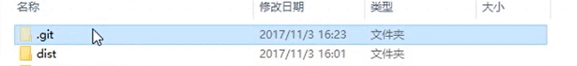

再然后git status

status译状态 这里展示了所有文件的状态,标红的都是未提交 表示没有被跟踪

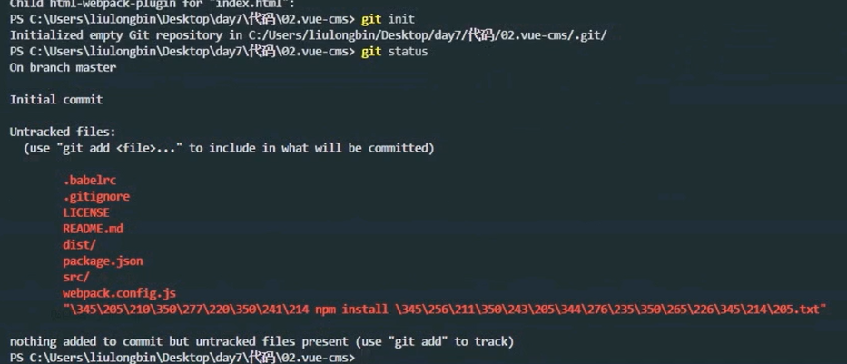

那么把它们添加到跟踪

git add .

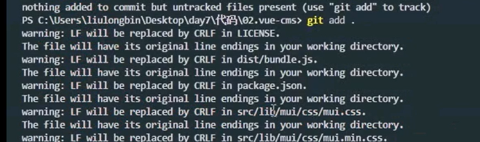

再git status 可以看到变成new file了 还没被提交

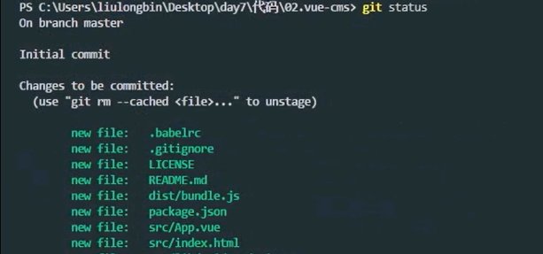

再 git commit -m “init my project”初始化项目 提交 可以看到提交了

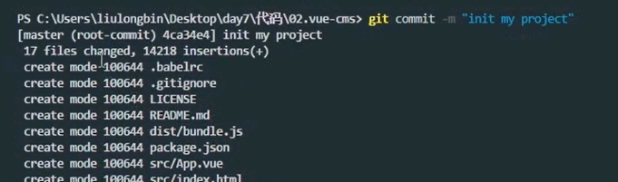

然后再检查状态 可以看到提示说当前没有任何修改的 不需要提交

现在只是把项目提交到本地的仓储 和远端的仓储没有任何关联

那么要把项目上传到远端的仓促有几种方案

1. GitHub 牛逼项目更多些 用这个虽然牛逼项目更多 但是人家也不我们这一个 而且是国外服务器 速度慢
2. 码云用这个因为是国内服务器所以上传代码和下载代码速度更快 <https://gitee.com/>

综上优先选择码云

注册码云 并登陆 点击设置有一个ssh公钥

如果不会添加公钥 自己看帮助

怎么判断自己有没有公钥 c盘 用户 用户目录 .ssh 如果有这个目录就证明你曾经创建过自己的公钥 就直接进去 里面.pub后缀的就是自己的公钥

复制公钥 在官网粘贴 添加公钥 自己随便取标题名

只有把自己电脑添加到公钥上面才能上传相关代码

有了自己的账号又有了自己的公钥了 就可以创建空的仓储了

我们本地已经有一个现成的项目,现在只需要在码云上把本地项目上传到仓储里就可以了

这个码云仓储里面不能有任何东西一切以本地项目上传的为主

怎么上传空仓储 在头像旁边点加号 新建项目 写名称 介绍不用写 绿色圈起来的别选 千万不能选 因为目的就是得到一个空的仓储

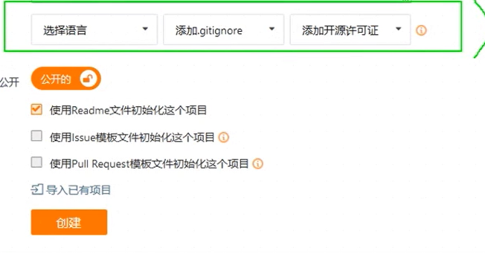

redme如果勾选了表示仓储;里默认有一个文件,我们不需要这个 也不选 然后点击创建

如果创建后能看到这样一个页面 证明仓储是正确的 得到的完全是一个空空的仓储

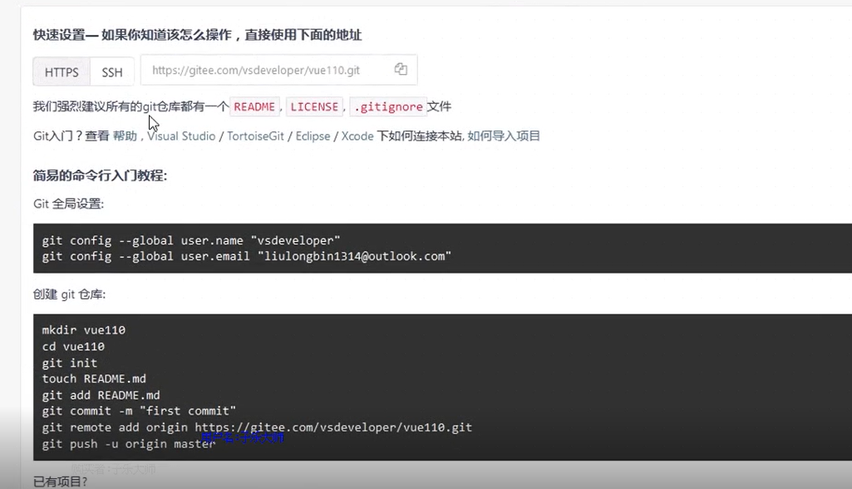

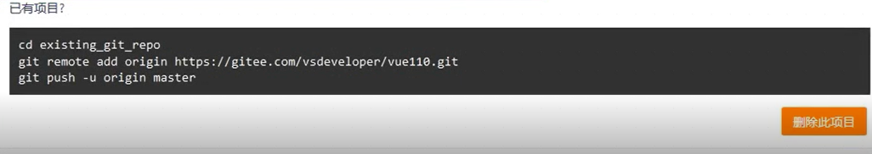第一个代码块 表示注册码云有自己的账号和自己的邮箱

这两行有必要复制 在命令行运行 全局配置

因为将来想用码云上传和下载代码都要上传到码云这个服务器里面,他需要验证你的账号 你全局配置完这个后表示你已经预先全局配置了码云这个用户 你可以把代码上传到码云服务器上 如果不运行这两行 可能大家之前都是GitHub 你全局配置的用户名就是GitHub的用户名 这时候GitHub用户名和码云的不通用 所以一定要先运行这两行

第二个代码块

创建git仓储 是假设我们手上没有现成的项目 提示我们进行操作

先创建空项目

cd进去

init一下

创建reademe

把readme添加到暂存区

提交

和码云做远程关联

push推送上去

第三个代码块

已有项目 直接cd到项目根目录

执行第二行 和码云做远程关联

push推送上去 表把本地项目添加到码云里面

我们已经到项目根目录了 就直接关联 和 push 执行二三行代码

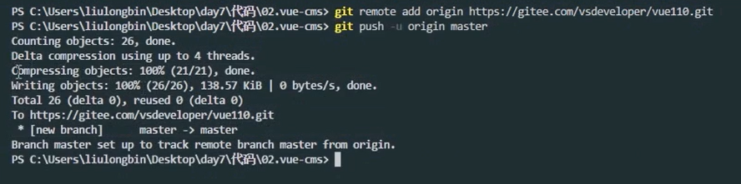

这句100%表示已经提交成功了

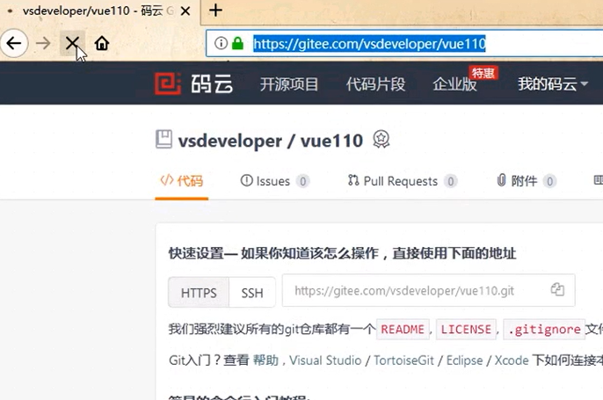

这个地址就是仓储地址 再来刷新下 就变成下面这个了

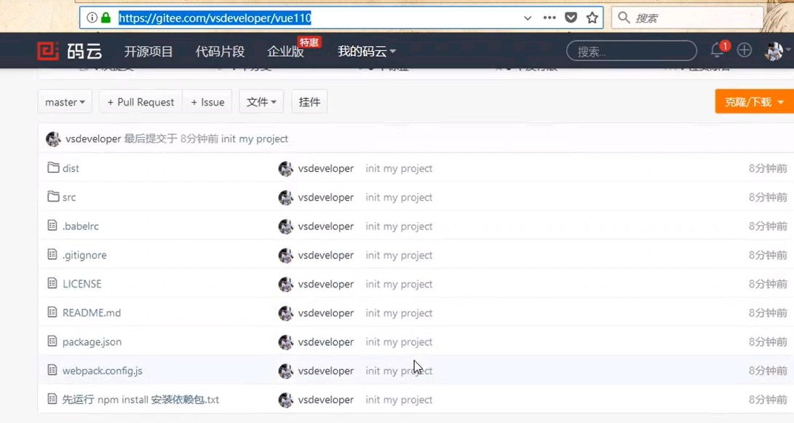

现在就已经把本地仓库提交到码云里面去了

今后一天代码敲完了 经过测试没有问题就这个push下 然后再下班

**二.vs code默认集成的Git工具**

托管给github后只要代码有修改 使用命令git status就可以看到亮红色显示文件被修改 那如果想让最新代码上传到码云里去该怎么做?

传统方式:

1. 命令行用git add .把他们添加到暂存区去
2. git commit -m “提交信息”
3. 使用git push就完事

vscod提供的工具

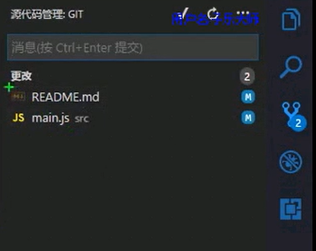

m标识符是modified的缩写 表示这两个文件被修改

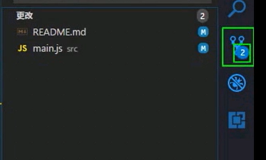

这个徽标是2个 表示修改了两个文件 通过上图这个窗口 通过鼠标点点点的形式也叫可视化工具

一般提交的时候都要来个提交信息这是git的强制规定,在这里写这么一句话 这里面写的就是我们的提交信息

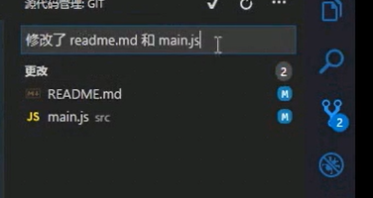

点对勾 表示的就是commit命令 和提交的信息

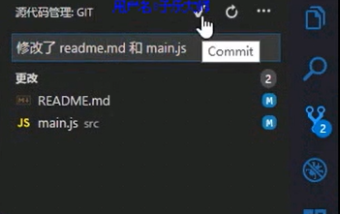

点了之后这个输入框上面有个小点 动画效果 这是进度条从左往右跑 是进度条的意思 已经跑完了表示已经提交到本地仓库里面了



如果想把本地的提交到码云里面去 点击三个点 更多 我们要用到推送 代表push

提交一天的成果,

1. 提交信息对勾
2. 推送

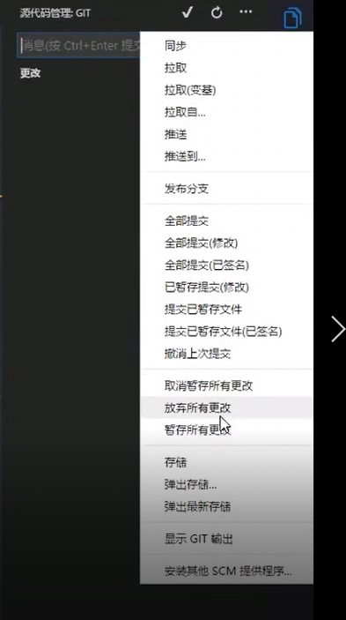

点击后 进度条走完了就代表已经push上去了

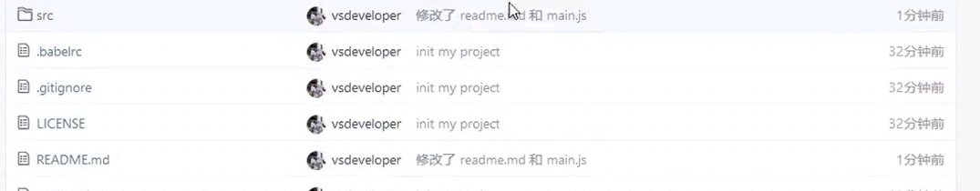

今后就可以使用vscode默认提交的可视化工具提交和推送push了 这个工具是本来就有的